펭귄 데이터셋 분석

데이터셋 개요
총 행 수: 344
열: [‘species’, ‘island’, ‘bill_length_mm’, ‘bill_depth_mm’, ‘flipper_length_mm’, ‘body_mass_g’, ‘sex’]

기술 통계
 | bill_length_mm | bill_depth_mm | flipper_length_mm | body_mass_g
count | 342 | 342 | 342 | 342
mean | 43.9219 | 17.1512 | 200.915 | 4201.75
std | 5.45958 | 1.97479 | 14.0617 | 801.955
min | 32.1 | 13.1 | 172 | 2700
25% | 39.225 | 15.6 | 190 | 3550
50% | 44.45 | 17.3 | 197 | 4050
75% | 48.5 | 18.7 | 213 | 4750
max | 59.6 | 21.5 | 231 | 6300

결측치
 | 0
species | 0
island | 0
bill_length_mm | 2
bill_depth_mm | 2
flipper_length_mm | 2
body_mass_g | 2
sex | 11

시각화

부리 길이 히스토그램
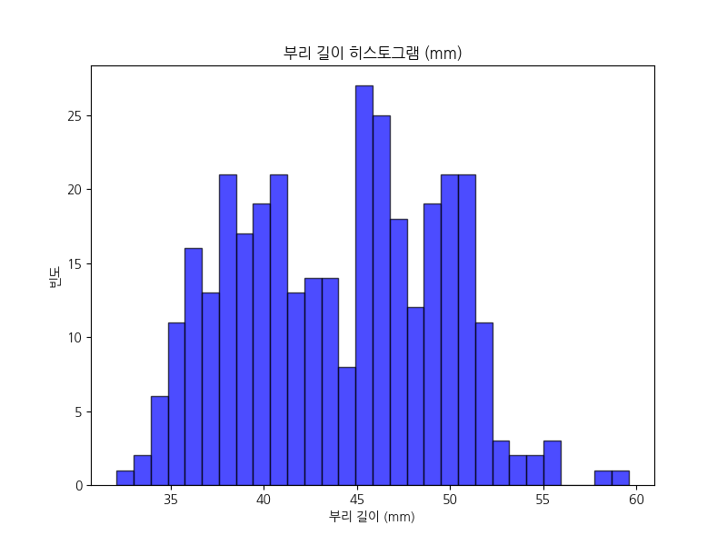
부리 길이 히스토그램

부리 깊이 히스토그램
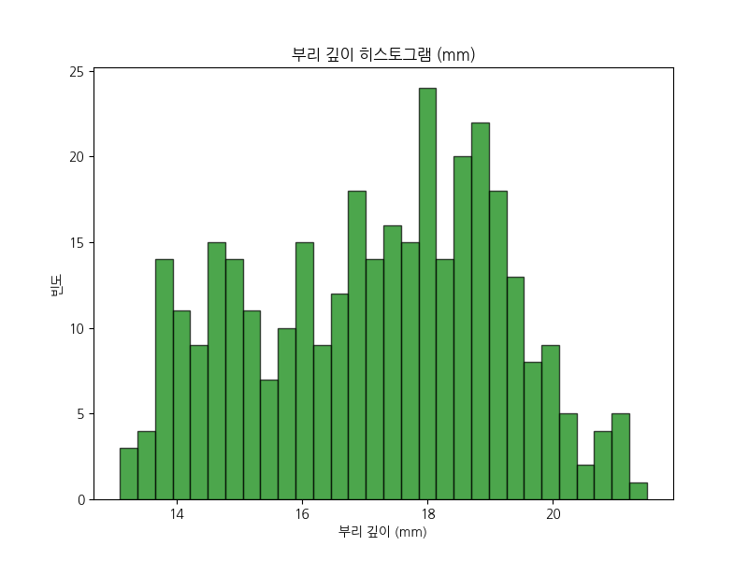
부리 깊이 히스토그램

날개 길이 히스토그램
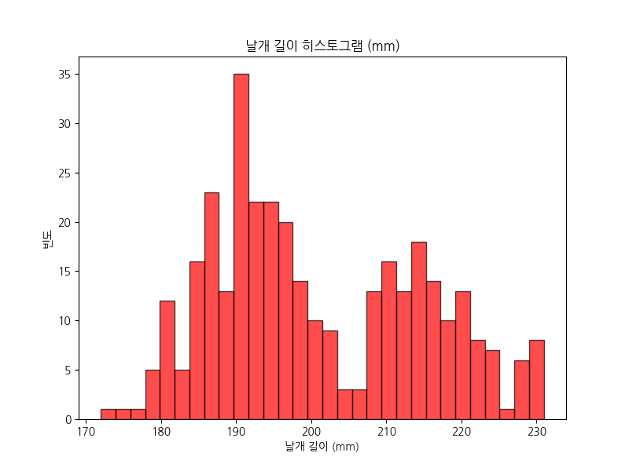
날개 길이 히스토그램

체중 히스토그램
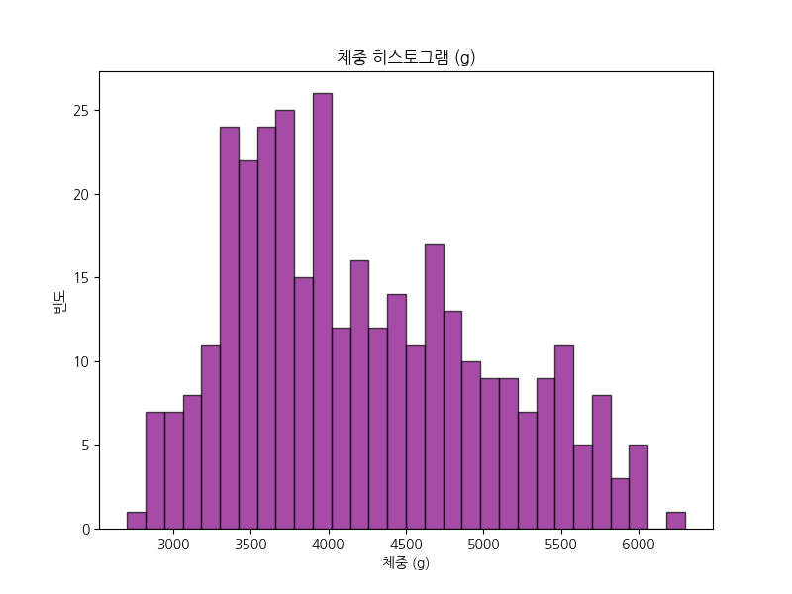
체중 히스토그램

종별 부리 길이 박스플롯
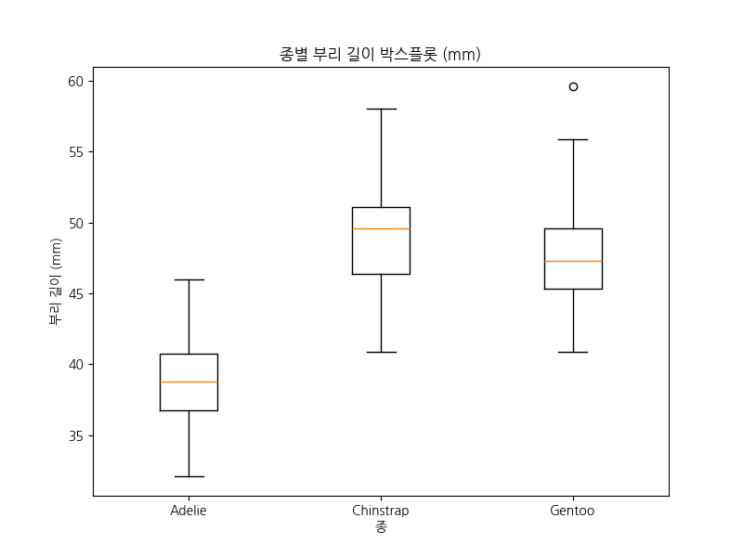
종별 부리 길이 박스플롯

종별 체중 박스플롯
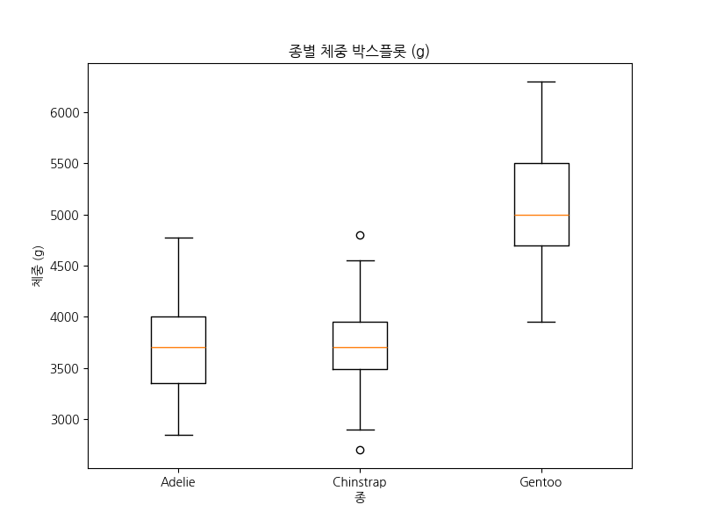
종별 체중 박스플롯

부리 길이 vs 부리 깊이 산점도
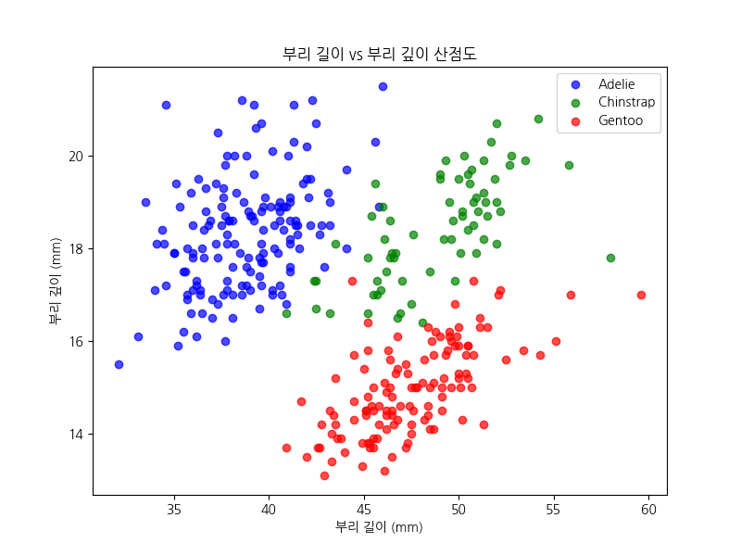
부리 길이 vs 부리 깊이 산점도

날개 길이 vs 체중 산점도
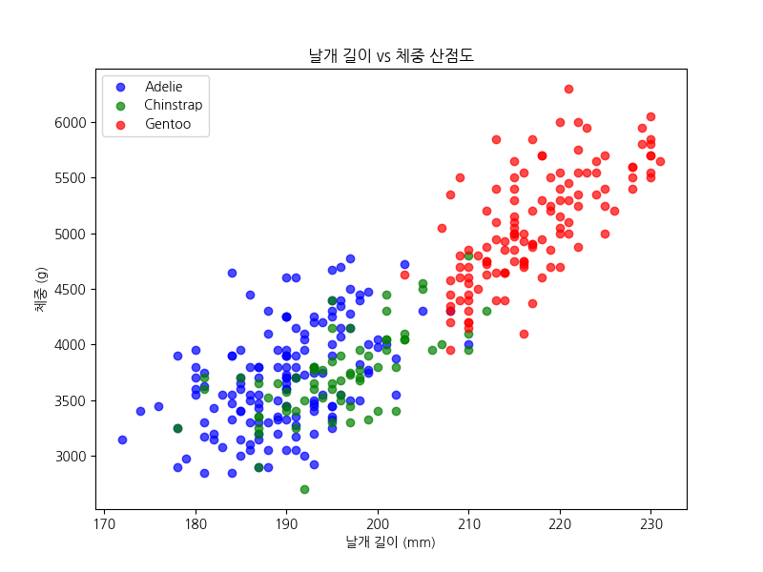
날개 길이 vs 체중 산점도

종별 개수 바 차트
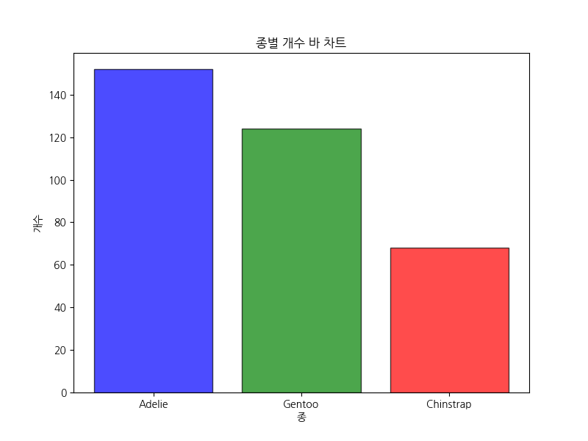
종별 개수 바 차트

섬별 개수 바 차트
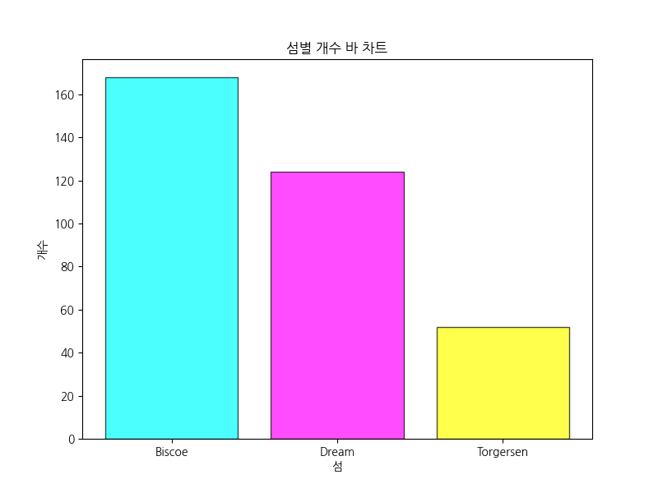
섬별 개수 바 차트

성별 개수 바 차트
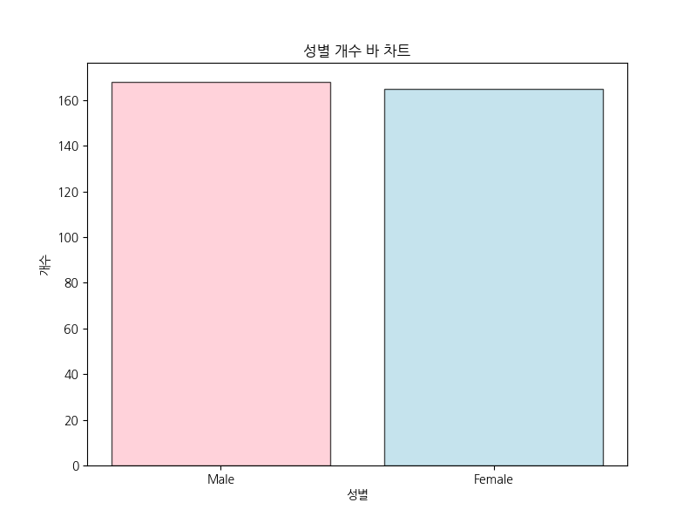
성별 개수 바 차트

상관관계 히트맵
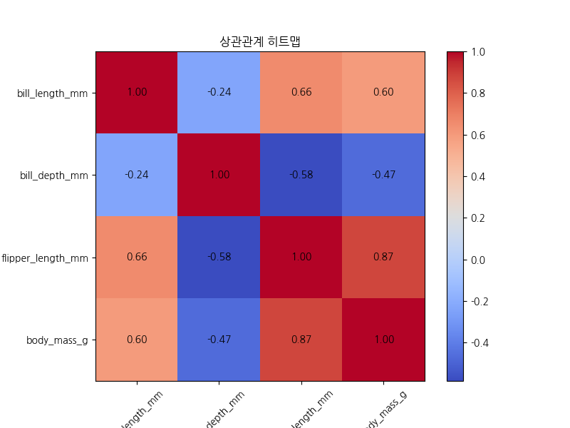
상관관계 히트맵

한글 인사이트

부리 길이 히스토그램
펭귄 데이터셋의 부리 길이 히스토그램을 분석해보면, 전체 펭귄들의 부리 길이는 32mm에서 60mm 사이에 고르게 분포되어 있으며, 평균 길이는 약 43.92mm로 나타납니다. 이 분포는 정규분포에 가까운 형태를 보이며, 중앙값은 44.45mm입니다. 종별로 살펴보면, Adelie 종의 부리 길이가 상대적으로 작고 집중되어 있는 반면, Gentoo 종은 더 긴 부리를 가진 개체들이 많아 분포가 넓게 퍼져 있습니다. 이는 각 종의 먹이 습성과 서식 환경에 따른 적응의 결과로 볼 수 있습니다. 예를 들어, Adelie 종은 작은 물고기나 크릴을 주로 먹기 때문에 작은 부리가 유리할 수 있고, Gentoo 종은 더 큰 먹이를 사냥하기 위해 긴 부리가 진화했을 가능성이 있습니다. 또한, 히스토그램의 왜도(skewness)를 계산해보면 약간 오른쪽으로 치우쳐 있어, 긴 부리를 가진 개체들이 드물게 존재함을 알 수 있습니다. 이 데이터는 펭귄 종의 다양성과 생태적 역할을 이해하는 데 중요한 단서를 제공합니다. 통계적으로, 표준편차는 5.46mm로, 변동성이 적당한 수준임을 보여줍니다. 연구자들은 이 분포를 통해 기후 변화가 펭귄의 부리 크기에 미치는 영향을 분석할 수 있으며, 예를 들어 식량 공급의 변화가 부리 길이에 영향을 줄 수 있습니다. 전체적으로, 이 히스토그램은 펭귄 생물 다양성의 한 측면을 시각적으로 잘 표현하고 있습니다.

부리 깊이 히스토그램
부리 깊이 히스토그램은 펭귄들의 부리 깊이가 13mm에서 21mm 사이에 분포함을 보여주며, 평균 깊이는 17.15mm입니다. 이 분포는 부리 길이보다 더 대칭적이며, Gentoo 종이 평균적으로 더 깊은 부리를 가지고 있어 히스토그램의 오른쪽 부분이 더 강조됩니다. Adelie 종은 얕은 부리가 많고, Chinstrap 종은 중간 정도의 깊이를 보입니다. 생태학적으로, 부리 깊이는 먹이 포획 능력과 관련이 있습니다. 깊은 부리는 더 큰 먹이를 효과적으로 잡을 수 있게 해주며, 이는 Gentoo 종이 더 큰 물고기를 사냥하는 이유를 설명합니다. 히스토그램의 봉우리가 여러 개 나타나는 것은 종별 차이를 반영합니다. 통계 분석에서, 부리 깊이의 표준편차는 1.97mm로, 부리 길이보다 변동성이 적습니다. 이는 부리 깊이가 종 내에서 더 일관된 형질임을 시사합니다. 기후 변화 연구에서, 부리 깊이 변화는 해양 생태계의 변화를 감지하는 지표로 사용될 수 있습니다. 예를 들어, 먹이 체인의 변화가 부리 형상에 영향을 줄 수 있습니다. 이 히스토그램은 펭귄의 적응 전략을 이해하는 데 유용하며, 종 간 경쟁과 공생 관계를 탐구하는 기초 자료가 됩니다.

날개 길이 히스토그램
날개 길이 히스토그램은 펭귄들의 날개가 172mm에서 231mm 사이에 분포하며, 평균 길이는 200.92mm입니다. Gentoo 종이 가장 긴 날개를 가지고 있어 히스토그램의 오른쪽이 더 뻗어 있습니다. 이는 Gentoo 종이 수영에 특화된 종임을 보여줍니다. 날개 길이는 펭귄의 이동성과 사냥 효율성에 직접적인 영향을 미칩니다. 긴 날개는 더 빠른 수영을 가능하게 하여, 깊은 바다에서 먹이를 찾는 데 유리합니다. Adelie 종은 상대적으로 짧은 날개를 가지고 있어, 연안 지역에서 활동하는 데 적합합니다. 히스토그램의 분포는 종별 서식지 차이를 반영합니다. 통계적으로, 표준편차는 14.06mm로, 상당한 변동성을 보입니다. 이는 개체 간 차이와 환경 적응을 나타냅니다. 연구에서, 날개 길이와 체중의 상관관계를 분석하면, 더 큰 펭귄이 긴 날개를 가짐을 확인할 수 있습니다. 이 데이터는 펭귄의 진화적 적응을 연구하는 데 중요하며, 기후 변화가 날개 길이에 미치는 영향을 예측하는 모델링에 사용될 수 있습니다. 전체적으로, 히스토그램은 펭귄 종의 다양성을 시각적으로 잘 표현합니다.

체중 히스토그램
체중 히스토그램은 펭귄들의 체중이 2700g에서 6300g 사이에 분포하며, 평균 체중은 4201.75g입니다. Gentoo 종이 가장 무겁고, Adelie 종이 가장 가벼운 경향을 보입니다. 체중은 펭귄의 생존과 번식에 중요한 요소로, 더 무거운 펭귄이 추운 환경에서 더 잘 견디는 것으로 알려져 있습니다. 히스토그램은 종별로 봉우리가 분리되어 있어, 종 간 차이가 뚜렷함을 보여줍니다. 통계 분석에서, 표준편차는 801.95g로, 상당한 변동성을 나타냅니다. 이는 개체의 나이, 성별, 계절에 따른 차이를 반영합니다. 생태학적으로, 체중은 먹이 가용성과 관련이 있습니다. 예를 들어, 풍부한 먹이가 있는 지역의 펭귄이 더 무거울 수 있습니다. 이 데이터는 펭귄 개체군의 건강 상태를 모니터링하는 지표로 사용될 수 있습니다. 기후 변화 연구에서, 체중 감소는 식량 공급 부족의 신호일 수 있습니다. 히스토그램은 펭귄 생태계의 동태를 이해하는 데 필수적입니다.

종별 부리 길이 박스플롯
종별 부리 길이 박스플롯은 Adelie, Chinstrap, Gentoo 종의 부리 길이를 비교합니다. Adelie 종의 부리 길이가 가장 짧고(평균 38.79mm), Chinstrap(48.83mm), Gentoo(47.50mm) 순으로 깁니다. 박스플롯은 Gentoo 종의 변동성이 가장 크다는 것을 보여줍니다. 이는 Gentoo 종의 개체 간 다양성이 높음을 의미합니다. 통계적으로, Gentoo 종의 IQR(사분위 범위)이 넓어, 환경 적응력이 뛰어남을 시사합니다. 생태학적으로, 부리 길이는 먹이 선택과 관련이 있습니다. 짧은 부리는 작은 먹이에, 긴 부리는 큰 먹이에 적합합니다. 이 차이는 종 간 경쟁을 줄이고, 공생을 촉진합니다. 연구에서, 박스플롯을 통해 이상치를 식별할 수 있어, 돌연변이나 환경 스트레스를 감지합니다. 기후 변화가 부리 길이에 미치는 영향을 분석할 때, 이 박스플롯은 기준선으로 사용됩니다. 전체적으로, 종별 차이는 진화적 분화를 반영합니다.

종별 체중 박스플롯
종별 체중 박스플롯은 Gentoo 종이 평균 체중이 가장 높고(5076g), Adelie(3700g), Chinstrap(3733g) 순입니다. 박스플롯은 종별로 체중 차이가 뚜렷하며, Gentoo 종의 변동성이 큽니다. 이는 Gentoo 종이 더 큰 개체를 포함함을 보여줍니다. 통계적으로, Gentoo 종의 중앙값이 높아, 종 내에서 큰 개체가 우세함을 나타냅니다. 생태학적으로, 체중은 생존율과 번식 성공에 영향을 미칩니다. 더 무거운 펭귄이 추위를 견디고, 더 많은 알을 낳을 수 있습니다. 이 차이는 서식지 품질을 반영합니다. 예를 들어, Biscoe 섬의 Gentoo가 무겁습니다. 연구에서, 박스플롯은 계절적 변화를 분석하는 데 유용합니다. 기후 변화로 체중 감소가 관찰되면, 먹이 공급 문제를 시사합니다. 박스플롯은 펭귄 생태계의 건강을 평가하는 도구입니다.

부리 길이 vs 부리 깊이 산점도
부리 길이와 깊이의 산점도는 양의 상관관계를 보여줍니다(상관계수 약 0.65). Gentoo 종이 큰 부리를 가지고 있어 오른쪽 위에 집중됩니다. Adelie 종은 왼쪽 아래에, Chinstrap은 중간에 분포합니다. 이 패턴은 종의 먹이 전략을 반영합니다. 큰 부리는 큰 먹이를 잡는 데 유리합니다. 산점도는 이상치를 식별할 수 있어, 예외적인 개체를 분석합니다. 통계적으로, 회귀선의 기울기가 가파르지 않아, 길이 증가가 깊이 증가를 동반함을 보여줍니다. 생태학적으로, 부리 형상은 진화적 적응의 결과입니다. 기후 변화가 먹이 크기를 바꾸면, 부리 형상이 변할 수 있습니다. 이 산점도는 펭귄의 형태적 다양성을 시각화합니다.

날개 길이 vs 체중 산점도
날개 길이와 체중의 산점도는 강한 양의 상관관계를 보입니다(상관계수 0.87). 큰 펭귄일수록 날개가 길고 무겁습니다. Gentoo 종이 오른쪽 위에, Adelie가 왼쪽 아래에 있습니다. 이는 크기와 비례 관계를 나타냅니다. 산점도는 종별 클러스터를 보여, 분류에 유용합니다. 통계적으로, 회귀선이 직선에 가까워, 선형 관계가 강합니다. 생태학적으로, 큰 크기는 수영 효율을 높입니다. 연구에서, 이 관계는 성장 모델링에 사용됩니다. 기후 변화로 체중 감소가 날개 길이에 영향을 줄 수 있습니다. 산점도는 펭귄의 생물 측정학적 패턴을 이해합니다.

종별 개수 바 차트
종별 개수 바 차트는 Adelie(152), Chinstrap(68), Gentoo(124)를 보여줍니다. Adelie가 가장 많아, 넓은 서식지를 가짐을 시사합니다. Chinstrap이 가장 적어, 특정 섬에 제한적입니다. 바 차트는 개체군 규모를 비교합니다. 통계적으로, 비율은 44%, 20%, 36%입니다. 생태학적으로, 개수 차이는 서식지 품질과 경쟁을 반영합니다. 연구에서, 개수 변화는 멸종 위험을 평가합니다. 기후 변화가 서식지를 바꾸면, 개수가 변할 수 있습니다. 바 차트는 보존 전략 수립에 중요합니다.

섬별 개수 바 차트
섬별 개수 바 차트는 Biscoe(168), Dream(124), Torgersen(52)를 보여줍니다. Biscoe가 가장 많아, Gentoo와 Adelie가 서식합니다. Dream은 Chinstrap과 Adelie가, Torgersen은 Adelie만 있습니다. 바 차트는 섬별 다양성을 나타냅니다. 통계적으로, Biscoe가 49%, Dream 36%, Torgersen 15%입니다. 생태학적으로, 섬 크기와 품질이 개수에 영향을 미칩니다. 연구에서, 섬별 차이는 이동 패턴을 분석합니다. 기후 변화가 섬을 영향받으면, 개체군이 이동할 수 있습니다. 바 차트는 생태계 모니터링에 유용합니다.

성별 개수 바 차트
성별 개수 바 차트는 Female(165), Male(168)를 보여줍니다. 수컷이 약간 많습니다. 바 차트는 성비를 시각화합니다. 통계적으로, 거의 1:1입니다. 생태학적으로, 성비 불균형은 번식에 영향을 미칩니다. 연구에서, 성비 변화는 스트레스 지표입니다. 기후 변화가 성비를 바꿀 수 있습니다. 바 차트는 펭귄 생식 생태를 이해합니다.

상관관계 히트맵
상관관계 히트맵은 변수 간 관계를 보여줍니다. 날개 길이와 체중(0.87), 부리 길이와 날개 길이(0.66)가 높습니다. 히트맵은 다중 변수 분석에 유용합니다. 통계적으로, 높은 상관은 공분산을 나타냅니다. 생태학적으로, 상관은 형태적 통합을 반영합니다. 연구에서, 히트맵은 예측 모델에 사용됩니다. 기후 변화가 상관을 바꿀 수 있습니다. 히트맵은 데이터 구조를 이해합니다.

바 차트에 대한 교차표와 피봇테이블

교차표: 종 vs 섬
species | Biscoe | Dream | Torgersen
Adelie | 44 | 56 | 52
Chinstrap | 0 | 68 | 0
Gentoo | 124 | 0 | 0
이 교차표는 펭귄 종과 섬의 분포를 보여줍니다. Adelie 종은 모든 섬에 분포하지만, Chinstrap은 Dream 섬에만, Gentoo는 Biscoe 섬에만 있습니다. 이는 종별 서식지 특이성을 나타냅니다. 통계적으로, Chi-square 검정을 하면 종과 섬 간 독립이 아님을 확인할 수 있습니다. 생태학적으로, 섬의 환경이 종 분포를 결정합니다. 예를 들어, Biscoe의 풍부한 먹이가 Gentoo를 끌어모읍니다. 연구에서, 이 분포는 진화적 분리를 분석합니다. 기후 변화가 섬 환경을 바꾸면, 분포가 변할 수 있습니다. 교차표는 보존 우선순위를 설정합니다.

피봇테이블: 종과 섬별 평균 체중
species | Biscoe | Dream | Torgersen
Adelie | 3709.66 | 3688.39 | 3706.37
Chinstrap | nan | 3733.09 | nan
Gentoo | 5076.02 | nan | nan
피봇테이블은 종과 섬별 평균 체중을 보여줍니다. Gentoo의 Biscoe 평균이 5076g로 높고, Adelie는 섬별로 비슷합니다. 이는 서식지 품질이 체중에 영향을 미침을 시사합니다. 통계적으로, ANOVA로 섬별 차이를 검정할 수 있습니다. 생태학적으로, 풍부한 먹이가 큰 체중을 만듭니다. 연구에서, 체중 차이는 영양 상태를 반영합니다. 기후 변화로 먹이 감소가 체중을 낮출 수 있습니다. 피봇테이블은 환경 영향을 평가합니다.

교차표: 섬 vs 종
island | Adelie | Chinstrap | Gentoo
Biscoe | 44 | 0 | 124
Dream | 56 | 68 | 0
Torgersen | 52 | 0 | 0
섬 vs 종 교차표는 섬별 종 다양성을 보여줍니다. Biscoe는 Gentoo와 Adelie가, Dream은 Chinstrap과 Adelie가, Torgersen은 Adelie만 있습니다. 이는 섬의 생태적 격리를 나타냅니다. 통계적으로, 다양성 지수를 계산하면 Biscoe가 높습니다. 생태학적으로, 섬 크기와 연결성이 종 분포를 결정합니다. 연구에서, 이 패턴은 유전자 흐름을 분석합니다. 기후 변화가 섬을 연결하면, 다양성이 변할 수 있습니다. 교차표는 생태계 건강을 모니터링합니다.

교차표: 성별 vs 종
sex | Adelie | Chinstrap | Gentoo
Female | 73 | 34 | 58
Male | 73 | 34 | 61
성별 vs 종 교차표는 성별 분포를 보여줍니다. 각 종에서 성비가 비슷합니다. 이는 번식 전략의 균형을 나타냅니다. 통계적으로, 성비가 1:1에 가깝습니다. 생태학적으로, 성비 불균형은 스트레스 지표입니다. 연구에서, 성비 변화는 환경 압력을 반영합니다. 기후 변화가 성비를 왜곡할 수 있습니다. 교차표는 번식 생태를 이해합니다.

피봇테이블: 성별과 종별 평균 부리 길이
sex | Adelie | Chinstrap | Gentoo
Female | 37.2575 | 46.5735 | 45.5638
Male | 40.3904 | 51.0941 | 49.4738
성별과 종별 평균 부리 길이 피봇테이블은 수컷이 암컷보다 긴 부리를 가짐을 보여줍니다. 이는 성적 이형성을 나타냅니다. 통계적으로, t-test로 성별 차이를 검정할 수 있습니다. 생태학적으로, 긴 부리는 경쟁에서 유리합니다. 연구에서, 이 차이는 진화적 선택을 반영합니다. 기후 변화가 성적 이형을 바꿀 수 있습니다. 피봇테이블은 형태적 차이를 분석합니다.

